TITRE DU SCÉNARIO
Détection des contours et navigation robotique sécurisée

SUJET
Programmation / Robotique / Ingénierie

1. IDENTIFICATION DU SCÉNARIO
1.1 Titre du scénario
Détection des contours et navigation sécurisée des robots

1.2 Tranche d'âge visée
3ème à la Seconde (14-15 ans)
Programme scolaire : Collège, Lycée
Domaine thématique : Algorithmes et programmation de systèmes informatiques / Robotique
Thèmes/sous-thèmes : Résolution de problèmes à l'aide d'outils de programmation. Programmation et automatisation de robots.
Résultats d'apprentissage attendus :
Les élèves doivent apprendre à :
- Utiliser les capteurs de sol FOSSBot.
- Combiner plusieurs conditions avec des structures if – else if.
- Programmer un comportement d'évitement des risques.
- Comprendre comment les robots prennent des décisions en matière de sécurité.
- Relier les capteurs aux systèmes de sécurité du monde réel.

1.3 Durée estimée
45 minutes

1.4 Domaines concernés
Thème du scénario :
Utilisation de capteurs au sol pour détecter les bords et empêcher automatiquement un robot de tomber.
Matières :
- Technologies de l'information : conditions, opérateurs logiques, structures de sélection.
- Sciences naturelles : équilibre, mouvement, stabilité.
- Technologie/ingénierie : systèmes de sécurité des robots.

1.5 Connaissances préalables
Les étudiants doivent :
- Être familiarisés avec les structures de sélection de base (if – else).
- Être familiarisés avec les capteurs.
- Avoir utilisé les commandes de mouvement de base des robots.
- Être capables de travailler en petits groupes (3 à 5 personnes).

1.6 Objectif du scénario
Le scénario vise à montrer comment un robot peut détecter des conditions dangereuses et adapter son comportement pour éviter les chutes. Les élèves comprennent l'importance de la sécurité dans la conception de systèmes autonomes.
1.6.1 Objectifs/résultats d'apprentissage
À l'issue du scénario pédagogique, les élèves seront capables de :
- Lire les valeurs de deux capteurs de sol.
- Combiner des conditions avec l'opérateur logique AND.
- Décrire comment le robot réagit à différents scénarios dangereux.
- Expliquer pourquoi reculer et tourner augmente la sécurité.

2. ÉLABORATION DU PLAN DE COURS
2.1 Description des activités d'enseignement et d'apprentissage
L'enseignement est basé sur l'apprentissage par l'expérience. Les élèves travaillent en groupes et observent comment FOSSBot évite de tomber des rebords.
Le déroulement des activités comprend :
Activité 1 : Discussion sur la manière dont un robot peut « comprendre » qu'il y a un bord.
Activité 2 : Prévision du comportement du robot lorsque le sol disparaît sous un capteur.
Activité 3 : Exécution d'un programme prêt à l'emploi et observation.
Activité 4 : Analyse de différents scénarios (droite, gauche, avant).
Activité 5 : Modification des paramètres (distance arrière ou angle de rotation) et observation.

2.2 Fiche de travail
Activité 1
Les élèves décrivent ce que signifie « bord » pour un robot et comment il peut être détecté.

Activité 2
Remplissez le tableau suivant :
Capteur gauche | Capteur droit | Action attendue

Activité 3
Connectez-vous à FOSSBot ou CoppeliaSim et chargez l'étape sens6_edge_detection.
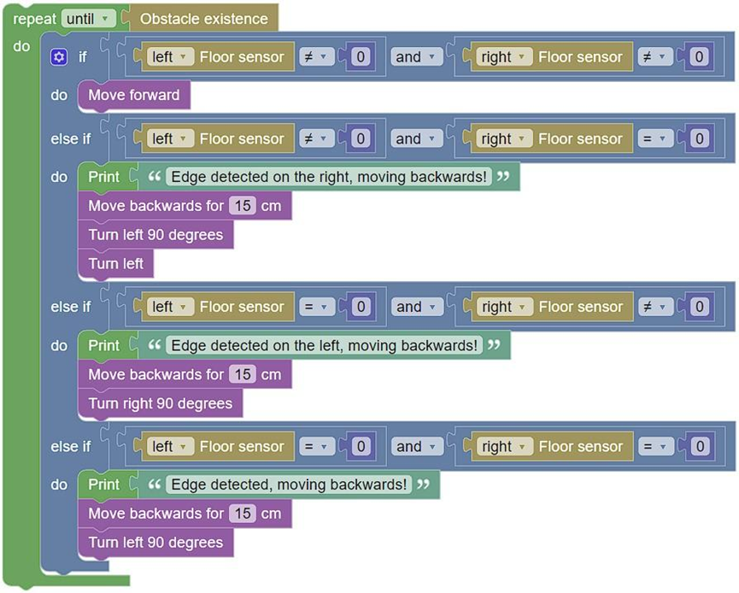

Que remarquez-vous ?
…………………………………………………………
…………………………………………………………

Activité 4
Les élèves expliquent pourquoi chaque situation nécessite une réponse différente.

Activité 5
En utilisant le même code :
- Modifiez la distance de recul de 15 cm à 20 cm.
- Modifiez l'angle de rotation de 90° à 45°.
- Observez si le robot évite efficacement de tomber.
Les élèves doivent répondre :
- Quel réglage est le plus sûr ?
- Comment la navigation est-elle affectée ?

